令和3年度卒業研究報告書

建築板金会社のホームページ作成とSEO対策

情報技術科 筑後 瑛斗

指導教員 安倍 春菜
目次
第 1 章 はじめに 1
第 2 章 研究概要 2
2.1 目的 2
2.2 会社の現状 2
2.3 ヒアリングシート 2
2.4 開発環境 5
2.4.1 Visual Studio Code 5
2.4.2 HTML(HyperText Markup Language) 5
2.4.3 CSS(Cascading Style Sheets) 6
2.4.4 Sass(Syntactically Awesome StyleSheet) 6
2.4.5 JavaScript 6
2.4.6 JQuery 6
2.4.7 PHP 7
2.4.8 CMS(コンテンツ管理システム) 7
2.4.9 WordPress 7
2.5 ホームページの構成 8
2.6 作業の流れ 9
第 3 章 設計 10
3.1 デザイン面 10
3.1.1 ロゴ 10
第 4 章 SEO(検索エンジン最適化)対策 11
4.1 検索エンジンの仕組み 11
4.2 Googleコアアップデート 11
4.2.1 パンダアップデート 11
4.2.2 ペンギンアップデート 12
4.3 クローラー 12
4.4 外部SEO 12
4.5 内部SEO 13
4.6 主にやるべき施策 13
4.7 行った対策 14
4.7.1 SEOキーワード対策 14
4.7.2 見出しタグで文章構成をはっきりさせる 14
4.7.3 画像にaltタグを使用する 15
4.7.4 パンくずリストを設置する 15
4.7.5 文字サイズを適切にする 16
4.7.6 常時SSL化 16
4.7.7 robots.txt 17
4.7.8 sitemap.xml 17
4.7.9 404エラーページ 18
4.7.10 リッチリザルト 19
第 5 章 CMS組み込み 21
5.1 カスタム投稿タイプ 21
5.2 最新情報 22
5.3 お問い合わせ機能 24
5.4 簡易入力チェック 26
第 6 章 コーディング 27
6.1 構造化マークアップ 27
6.2 レスポンシブ対応 28
6.2.1 PCサイズ 28
6.2.2 タブレットサイズ 29
6.2.3 スマホサイズ 30
第 7 章 ページの詳細 31
7.1 TOPページ 31
7.2 事業内容ページ 31
7.3 施工事例ページ 32
7.4 会社案内ページ 33
7.5 お知らせページ 33
7.6 採用情報ページ 34
7.7 お問い合わせページ 35
7.8 公開対応 35
7.8.1 サーバー 35
7.8.2 ドメイン 36
7.9 ホームページリンク 36
第 8 章 評価 37
8.1 SEO対策の結果 37
8.1.1 検索順位確認 37
8.1.2 SEO対策前 37
8.1.3 SEO対策後 38
8.2 データの取得 39
8.2.1 Googleサーチコンソール 39
8.2.2 Googleアナリティクス 40
8.3 筑後板金の評価 41
8.4 自分の評価 42
8.5 ホームページの修正 42
第 9 章 考察 45
第 10 章 おわりに 46

はじめに
私の父が経営している建築板金の会社では花巻市内でバスや看板での広告を行っている．しかし，広告のエリアが花巻市内のみであるため北上や盛岡などの他の地域にはあまり認知されていないと思われる．また，建築板金会社でホームページを作成している会社は多くはないが，同じ花巻市内でホームページを作成している会社があり，インターネット上でも顧客の獲得ができるのではないかと考えている．しかし，ホームページを作成しても検索結果で上位に表示されなければ見てもらいづらくなることで新規顧客の獲得や認知度の向上にもつながりづらく，ホームページ作成した意味がないと思われる．
そこで，ホームページを作成し，多くの方たちに見てもらうため検索結果で上位に表示されるようにSEO対策に力を入れることで広い範囲で認知され、今までの顧客だけでなく新規の顧客が増えるのではないかと思い，本研究テーマ設定をした．

研究概要

目的
できるだけ多くの方に見てもらうため，検索エンジン最適化対策(SEO対策)を行い，検索結果順位を上げたホームページを作成する．

会社の現状
現状，バスや看板での広告のみを行っている．そのため，バスや看板で認知した人が電話をして問い合わせをしている．また，花巻市内で決められている場所でしか見られないため認知度は低いと思われる．

ヒアリングシート
ヒアリングシートとは，打ち合わせやアンケートなどを行う際に，確認すべき事項を事前に集約した質問リストのことである．
これによってヒアリングを実施する際の聞き漏れを防いだり，事前に質問事項を共有しておくことで回答者に回答の準備や確認を依頼できる．
ターゲットを決めるためにヒアリングシートを元に父にヒアリングを行い，ヒアリングシートにまとめたものを次の画像で示す．
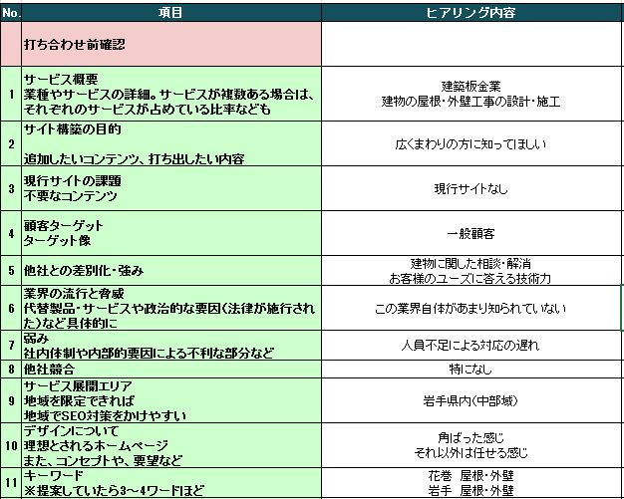
図 1 ヒアリングシート
また，ヒアリングシートを参考にしこのホームページを見てほしい方とどんなことを見てほしいかをまとめた表を以下に示す．
表 1 ターゲット像
ターゲット像 | 一般顧客
エリア | 岩手県中域部(花巻市・北上市)
年齢 | 20代以上
性別 | 男性・女性
強み | 建物に関した相談・困りごとの解消  お客様のユーズに応える技術力
弱み | 人員不足による対応の遅れ
ヒアリングの結果，岩手県中部域（花巻市・北上市）の20代以上の男女の一般顧客をターゲットにし，その方たちに見てもらうホームページを作成することにした．
また，「建物に関した相談・困りごと解消」，「お客様のユーズに応える技術力」という強みを理解してもらい，「人員不足による対応の遅れ」という弱みを解消するために採用情報のページのあるホームページを作成した．また，ホームページのデザイン面に関してもヒアリングシートを作成した．作成したものを以下に示す．
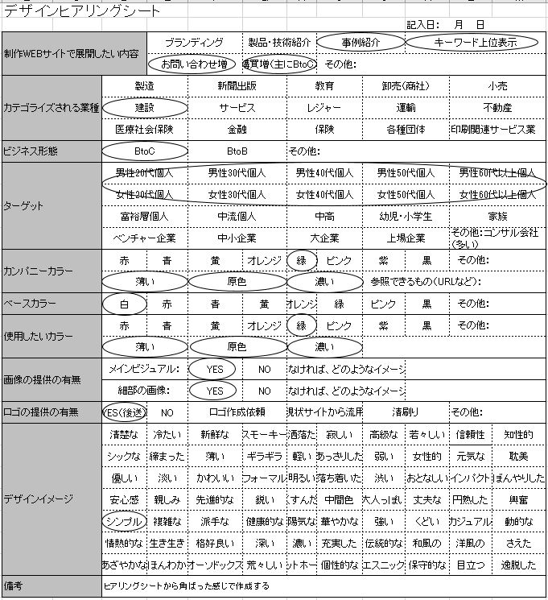
図 2 デザインヒアリングシート

開発環境
開発環境を以下の表に示す．
表 2 開発環境一覧
IDE | Visual Studio Code
使用言語 | PHP  JavaScript/JQuery  HTML,CSS,Sass
CMS | WordPress
開発環境についての説明を以下に示す．

Visual Studio Code
Visual Studio Codeとは，プログラミング言語を用いてソースコードを記述するためのテキストエディタである．プログラミングやシステム開発に関する様々な作業を効率的に行える機能が数多く用意されている．
そのため，エンジニアの間で最も多く利用されているエディタといわれている．

HTML(HyperText Markup Language)
ウェブページを作成するために開発された言語である．
現在では，インターネット上で公開されているウェブページのほとんどがHTMLで作成されている．簡単に説明すると，マークアップ(文章構成の指示)をコンピューターが理解できる形で表した言語のことである．

CSS(Cascading Style Sheets)
ウェブページのスタイルを指定するための言語である．
CSSは，HTMLと組み合わせて使用する．HTMLがウェブページ内の各要素の意味や情報構造を定義し，CSSがそれらをどのように装飾するのかを指定する．例でいうと，ウェブページがスクリーンに表示される際の色・サイズ・レイアウトなどの表示スタイルを指定できる．

Sass(Syntactically Awesome StyleSheet)
Sassは，CSSのメタ言語(ある言語に別のルールを定義するために使われる言語)で，効率的にCSSを記述するための言語である．ウェブサービスを手掛ける多くの大企業が導入している．
作業効率やメンテナンス性が上がったりなど多くのメリットがある．

JavaScript
ウェブページを表示するブラウザ上で動くプログラムを作成する言語である．
JavaScriptを使用することでブラウザ上で画像を拡大したり，フォームに文字入力し送信するなどといったことができるようになります．

JQuery
JavaScriptを使いやすいように設計されたJavaScriptライブラリである．
JavaScriptで10行のコードを書く必要があってもJQueryでは2行ほどで済ますことができるウェブ業界に最も貢献しているJavaScriptライブラリといえる．
「ライブラリ」とはある程度まとまったプログラムを作ってくれるファイルのことを指す．

PHP
動的にウェブページを生成することができるサーバー側のスクリプト言語である．
お問い合わせフォームでユーザーが入力した内容を確認画面などで表示するときにフォームの内容で変わるが，PHPの処理によって表示させることができる．
WordPressはPHPで作られている．

CMS(コンテンツ管理システム)
ウェブサイトのコンテンツを構成するテキストや画像，デザイン・レイアウト情報(テンプレート)などを一元的に保存・管理するシステムのことを指す．
CMSを導入していないウェブサイトでは，1ページずつ完成形のウェブページのデータを作成し，それを保存・管理している．
一方，CMSを導入しているウェブサイトでは，データベース上に個別に保存されている画像やテキスト，テンプレートなどのデータをCMSが必要に応じて取り出し，ウェブページを自動的に生成している．

WordPress
全世界の4分の1を超えるサイトで利用されているCMS(コンテンツ管理システム)の一種である．
プログラミングの知識がなくても簡単に記事の追加・更新を行うことができ，ブログやウェブサイトを作ることができる．

ホームページの構成
ホームページの構成を以下の表に示す．
表 3 ページ一覧
 | ページ名 | 概要
1 | TOP | トップページ
2 | Works | /works/ 業務内容
3 | Case | /case/ 施工事例
4 | Company | /company/ 会社案内
5 | News | /news/ お知らせ
6 | Inquiry | /inquiry/ お問い合わせ
7 | Information | /information/ 採用情報
トップページ以外のページはすべて第２階層になる．

作業の流れ
ヒアリング内容からExcel・Figmaを用いての情報設計

ローカル環境での静的コーディング

WordPressへの組み込み

サーバー・ドメインの取得

ホームページの公開及びSEO対策前の検索結果順位確認

SEO対策及びSEO対策後の検索結果順位確認

設計

デザイン面
ヒアリングシートからきっちりした印象にするために角ばったシンプルなデザインにし,カンパニーカラーは特に決まっていなかったため緑色にした．

ロゴ
ロゴは授業で作成したものを修正し，自分で作成し，最終的に父と相談し決定した．
最初は，安心感と家を表現するために照明をつけ図３のようなように作成したが，建築板金という仕事がわからないため屋根と「K」を外壁に見立て，仕事道具である金槌を入れることによって建築板金を表現した．

図 3 修正前ロゴ

図 4 修正後ロゴ

SEO(検索エンジン最適化)対策
ウェブページを検索結果に上位表示させ，ユーザーの流入を増やすために実施する一連の取り組みのことを指す．
この対策は大きく分けて外部SEOと内部SEOの2つに分類できる．

検索エンジンの仕組み
検索の順位を決めるための要素を各サイトを巡回するクローラーというロボットが収集する．その後，クローラーが収集した要素を検索エンジンが評価し，キーワードに応じて検索結果を表示するといった形になる．

Googleコアアップデート
コアアップデートとは，「コアアルゴリズムアップデート」の略称で，Googleが検索アルゴリズムのベースとなる部分を大きく見直し，更新することである．小規模な更新は毎日行われるが，このような大規模な更新が年に数回行われる．また，コアアップデートのように大きなGoogleアップデートとして，パンダアップデートやペンギンアップデートがある．
このコアアップデートが行われることで，Googleの検索アルゴリズムに大きな調整が入るため，検索結果順位に大きな影響が及ぶことになる．

パンダアップデート
パンダアップデートとは，ウェブサイトのコンテンツの品質を評価するためのGoogleアップデートのことである．例えば，他のサイトのコンテンツ内容をコピーしたページを公開し，そのページに該当するキーワードの順位が大きく落ちたとする．その場合，Googleから重複コンテンツとして低評価を受けた可能性が考えられる．このような場合に「パンダアップデート」が用いられる．

ペンギンアップデート
ペンギンアップデートとは，Googleのガイドラインの違反行為となるSEOスパムや低品質なリンクを対象としてウェブサイトの評価を調整するGoogleアルゴリズムアップデートのことである．違反しているウェブサイトにはペナルティを課し，検索結果順位を落としたり，検索結果からサイト削除(インデックスの削除)といったことを行う．違反行為の例としては，キーワードを過剰に詰むようなSEOスパム，アンカーテキスト集中やディレクトリ型登録サイトの利用などによる過剰かつ低品質な被リンク構築を行うことである．

クローラー
インターネット上に存在するウェブサイトや画像などのあらゆる情報を収集し，自動的にデータベースを作成する巡回プログラである．GoogleやBing(Microsoft)などの検索サイトを提供している企業がそれぞれ運営している．
ウェブ上を這う(クロールする)ことから「クローラー」と呼ばれている．

外部SEO
外部サイトからの質の高い被リンクを獲得するための施策が外部SEOになる．
例えば，コンテンツの存在を知ってもらうためにSNS等でのPR活動や自分のサイトへのリンクを載せることでメリットになるような良質なコンテンツの作成するといったことである．
自分のページコンテンツと関連した外部コンテンツからの被リンクの品質と獲得数を指標として検索アルゴリズムが判断する．
今回は，外部サイトからの被リンクを獲得するのは厳しいと判断したため外部SEOについては行っていない．

内部SEO
サイト内部の構造に対して行うSEO対策である．
タイトルタグやメタディスクリプション，見出しタグ，alt属性，リンクの設置，XMLサイトマップなど，SERPに影響する要素や検索エンジンの巡回を制御する要素，インデックスを制御する要素，検索結果の表示内容を制御する要素など多くの項目がある．
今回は，この内部SEOを主に行っていき検索結果上位表示を狙う．

主にやるべき施策
- コンテンツの内容を正しく伝達する
・ページタイトルにキーワードを含める
・スニペットを最適化する
・メタディスクリプションを最適化する
・見出しタグで文章構造をはっきりさせる
・画像にaltタグを使用する
など
- 検索エンジンの巡回をうながす
・パンくずリストを設置する
・XMLサイトマップを作成する
・内部リンクを最適化する
・httpsから始まるURLにする
・robots.txtの設置
など
- ユーザビリティーを担保する
・文字サイズを適切にする
・MFI(モバイルファーストインデックス)に対応させる
・404エラーページの作成
など

行った対策

SEOキーワード対策
ユーザーにホームページを見つけてもらいやすくするようにページタイトルやディスクリプションにキーワードを含めたものを作成した．Googleは，検索されたキーワードに合致する語句やユーザーが求めているウェブサイトのコンテンツのキーワードから解析し，そのサイトの検索結果順位を決めている．キーワードを含めたページタイトル，ディスクリプションを以下に示す．
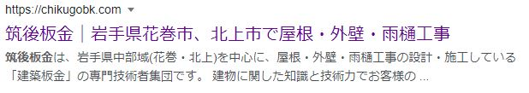
図 5 SEOキーワード対策

見出しタグで文章構成をはっきりさせる
「見出し」を設定するタグとしてhタグを使用してHTML上で記述した．
hタグとは，ユーザーと検索エンジンの双方にページ内のコンテンツ構成を正しく伝えるために使用する技術のことを指す．正しくhタグを設定することで，そのコンテンツが検索エンジンに登録するときにその処理が適切に行われるようになる．

画像にaltタグを使用する
サイト内で表示する画像にaltタグを使用することで検索エンジンに対して，どのような画像なのかを伝えることができる．altタグを設定しておくとSEOとしての評価をもらえる可能性がある．
今回は，サイト内のすべての画像にaltタグを使用した．
記述方法としてはimgタグで画像のURLを記述した後にaltタグで画像の説明を入れる．

パンくずリストを設置する
パンくずリストとは，サイト内のページの位置を示して，クローラーとユーザーがサイトの構造をよりわかりやすく把握できるようにするためのナビゲーションリンクのことである．
今回は，トップページ以外の第2階層のページで表示するようにした．作成したパンくずリストのソースコードと実際に表示させたものを以下の画像で示す．
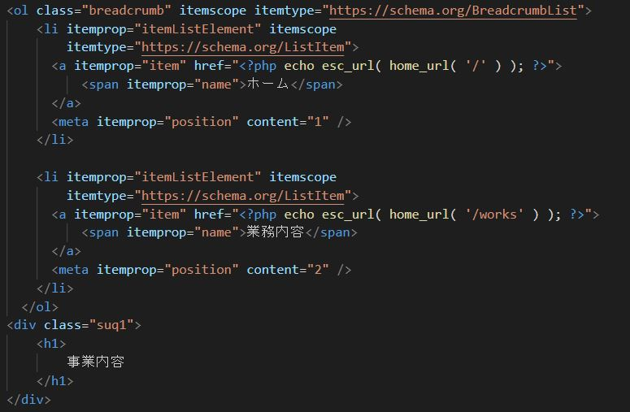
図 6 ソースコード(パンくずリスト)
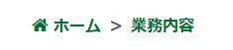
図 7 表示させたパンくずリスト

文字サイズを適切にする
PCサイズ，タブレットサイズ，スマホサイズのそれぞれで表示させた文字のサイズを見やすいサイズにした．文字サイズが多きすぎたり，小さすぎたりするとSEOに悪影響を及ぼすことがある．
現在，Googleが推奨している文字サイズは16pxとされている．

常時SSL化
常時SSL化とは，セキュリティを向上させるためにインターネット上のデータ通信を暗号化することを指す．また，セキュリティ面だけでなく，ウェブサイトが検索エンジンの上位に表示されやすくなる．常時SSL化をしてあるウェブサイトは，検索エンジンからユーザーが安心して使える信頼のおけるコンテンツであると高く評価される．そのため，SSL化していないウェブサイトよりも検索順位が上位に表示されやすくなる．
そのため今回は，常時SSL化したホームページを作成した．
図 8 常時SSL化

robots.txt
特定ページへのクローラー巡回を制御するファイル．重要でないページや似たようなページのクロールを回避することができる．
また，sitemap.xmlの場所を検索エンジンに通知する役割もある．
WordPressの場合はデフォルト設定となっており，そこからクロールして欲しくないページなどがある場合は変更する．
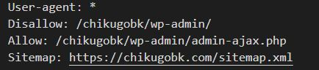
図 9 robots.txt
今回は，sitemap.xmlの場所を示すURLを追記した．

sitemap.xml
検索エンジンにサイト内のURLや動画の情報を告知するためのファイル．ロボット型検索エンジンがサイトをクロール(巡回)しにきたときに、そのサイトの構造を効率的に知らせることができる．
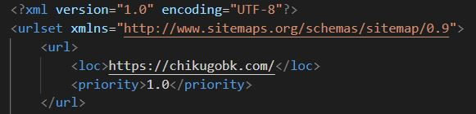
図 10 sitemap.xml
クロールして欲しいページの場所を示すURLを追記する．ページの最終更新日(lastmodタグ)や更新頻度(changefreqタグ)を記載できる．
今回は，priorityタグを使用しページの優先度を記載した．

404エラーページ
直接的な影響はSEOには与えないが元のエラーページではユーザのサイトの離脱率が上がってしまうと考えたため作成した．

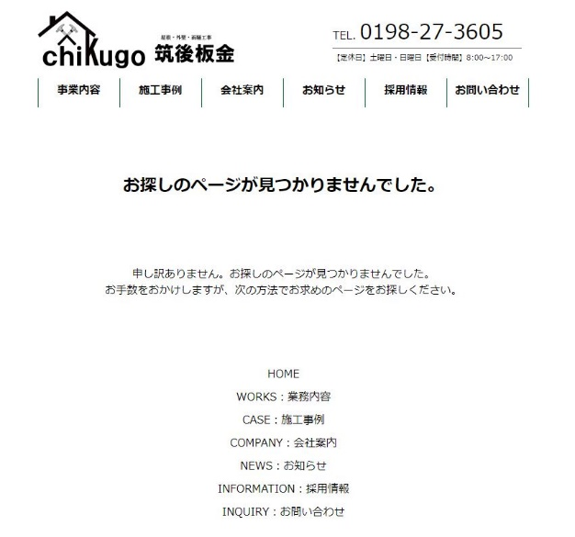
図 11 404エラーページ

リッチリザルト
通常の検索結果よりも高度な機能を持つ検索結果である．下の画像の赤枠で囲んであるところがリッチリザルトになる．
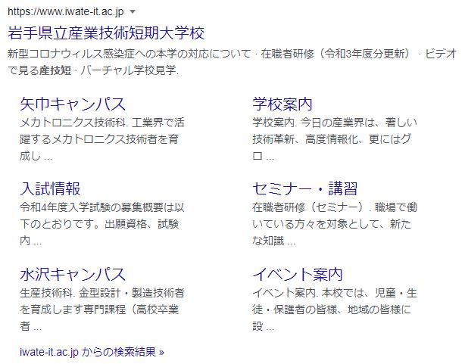
図 12 リッチリザルト例
このリッチリザルト以外にもパンくずリストやQ&Aなど様々なものがある．
また，リッチリザルトテストツールでテストを行いリッチリザルトの対象として有効かチェックした．
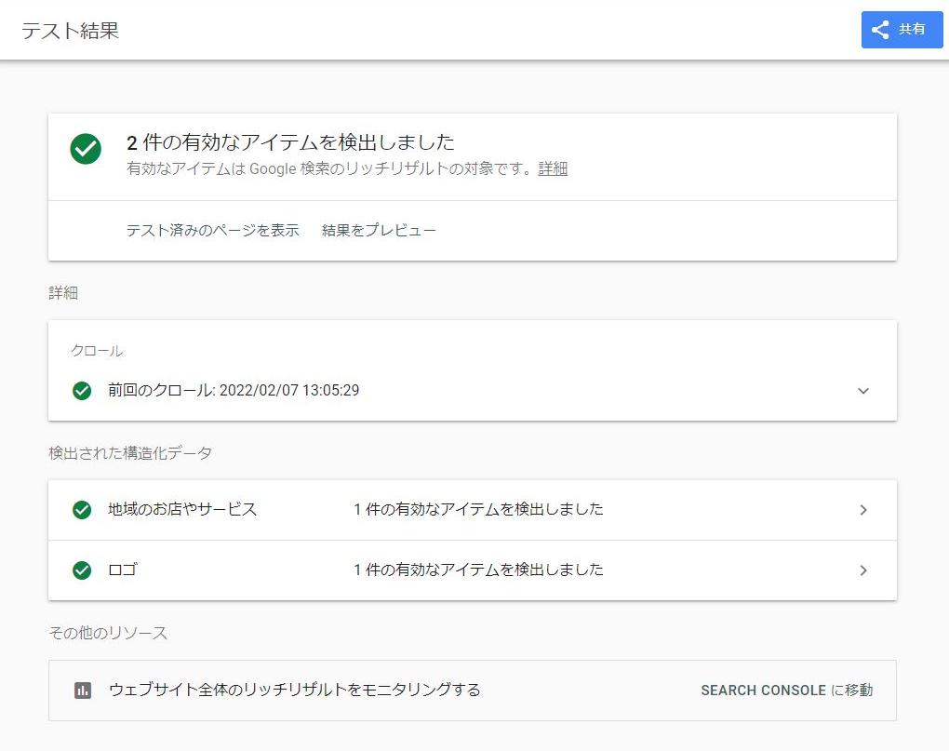
図 13 リッチリザルトテスト

CMS組み込み

カスタム投稿タイプ
Wordpressのメニューバーにデフォルトで入っている「固定ページ」「投稿」のほかに新しく別の「投稿」を作成する機能．
ニュースと施工事例の2つの投稿を作成した．ニュースはお知らせページの投稿，施工事例は施工事例ページの投稿を行うために作成した．
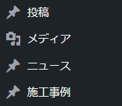
図 14 WordPressのダッシュボード
プラグインで作成する事ができるがプラグインを多用してしまうとサイト自体が重くなり，SEOに影響が出てしまうため今回はPHPで作成した．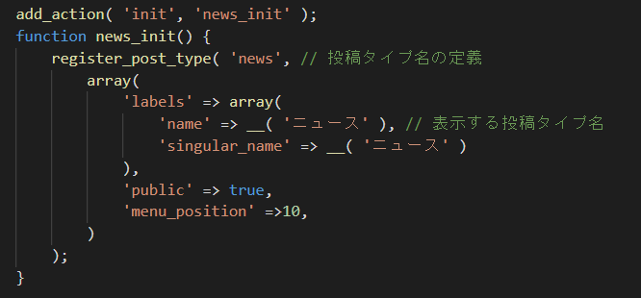
図 15 コード(ニュースの投稿作成時)
また，施工事例の投稿に画像を入れなかった場合no-imageの画像を表示する．
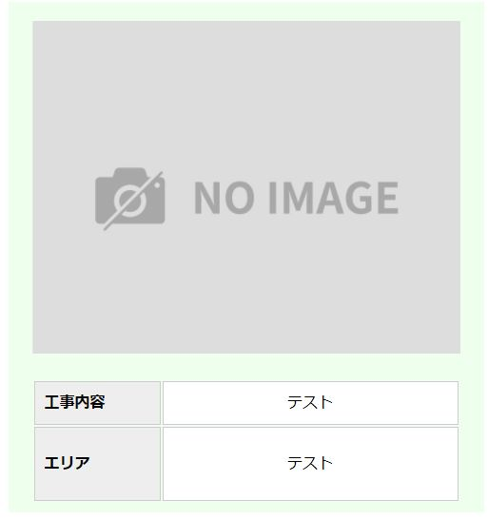
図 16 no-image

最新情報
お知らせページとは別に，トップページにお知らせで投稿したものから新しい順に4件を最新情報として表示させる．
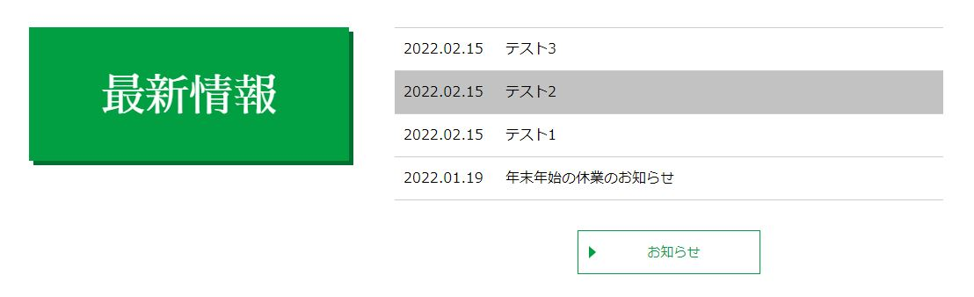
図 17 最新情報(トップページ)
また，アンカーリンクにより，クリックしたタイトルへ飛ぶことができる．
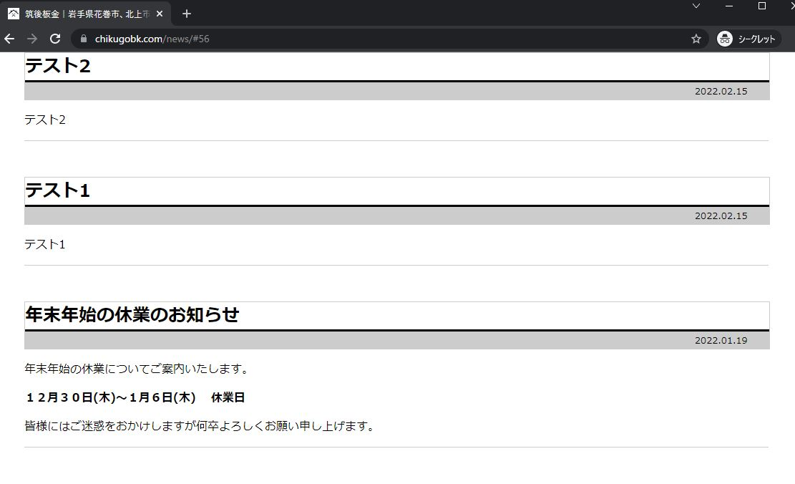
図 18 お知らせページ(テスト2クリック時)

お問い合わせ機能
こちらもカスタム投稿タイプ作成時と同様の理由でPHPを使い画面遷移のしないお問い合わせフォームを作成した．
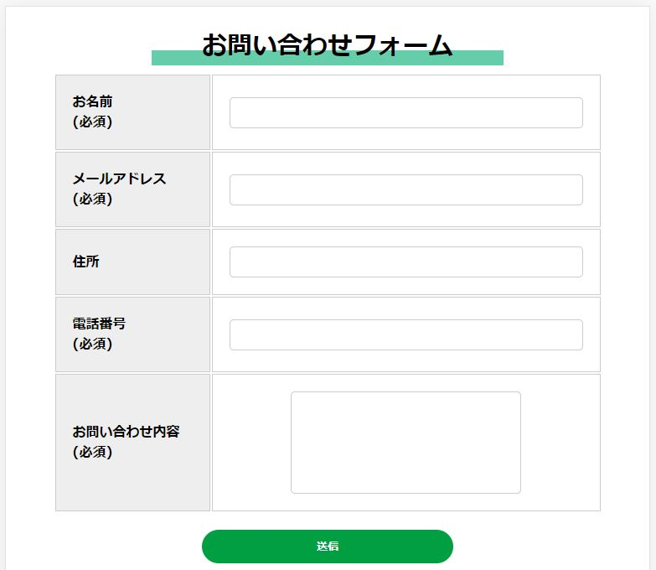
図 19 お問い合わせフォーム
お問い合わせフォームに入力された情報に誤りがなければ指定したメールアドレスにフォームの内容を送信する．
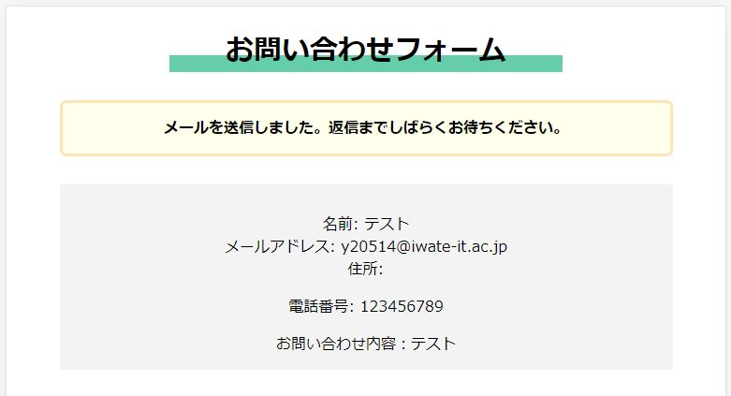
図 20 フォーム送信後
画面遷移せずにフォーム入力のページ内で送信内容と送信されたことを通知する文言を表示させる．メールには次の画像のように表示される．
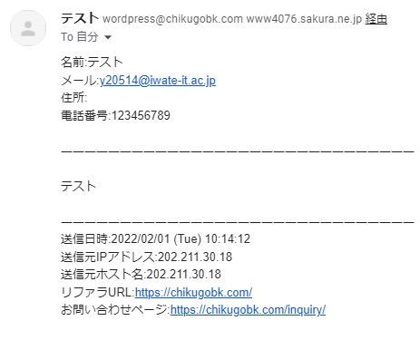
図 21 フォーム内容をメール送信

簡易入力チェック
メールアドレスのフォーマットチェックと必須項目のチェックをHTML5により実装されたもので行う．
古いブラウザの場合，このチェック機能が動作しない場合があるためPHPの処理においても、同様の入力項目チェックを作成した．
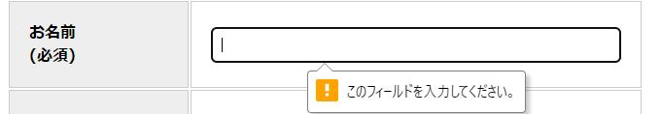
図 22 入力項目チェック(必須項目に入力していないとき)
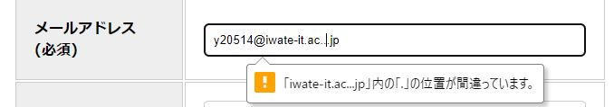
図 23 入力項目チェック(メールアドレスの形式が違うとき)
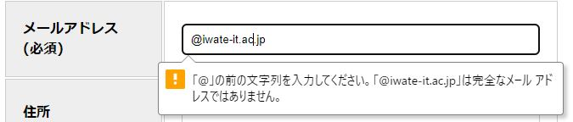
図 24 入力項目チェック(メールアドレスの形式が違うとき)
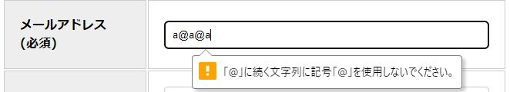
図 25 入力項目チェック(メールアドレスの形式が違うとき)
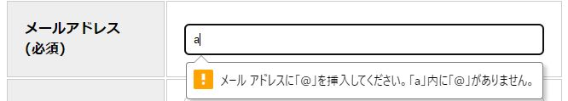
図 26 入力項目チェック(メールアドレスの形式が違うとき)

コーディング
Excel・Figmaで作成したワイヤーフレームを元に作成した．
また，PCサイズ・タブレットサイズ・スマホサイズにレスポンシブ対応を行い，構造化マークアップも行った．

構造化マークアップ
Googleのクローラーにテキスト情報やコンテンツ内容を理解しやすくさせる方法のことを意味している．
検索エンジンに認知されやすくなり，検索結果にリッチリザルトが表示されることがある．
通常のHTMLとは異なった記述方法で記述する．
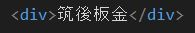
図 27 通常のHTML
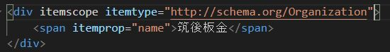
図 28 構造化マークアップ(microdata)
通常のHTMLの場合は<div>で区切っている．そのため，クローラーは「筑後板金」という単語をただの文字列と認識する．
構造化マークアップを取り入れると「筑後板金」という単語に公式サイトがひも付き，社名であるということを理解してくれる．
このように，構造化マークアップは単語に対して検索エンジンが理解できるように意味を持たせてくれることができる．
また，構造化マークアップを行った後にそれが反映されているかを確認するためにマークアップテストを行った．
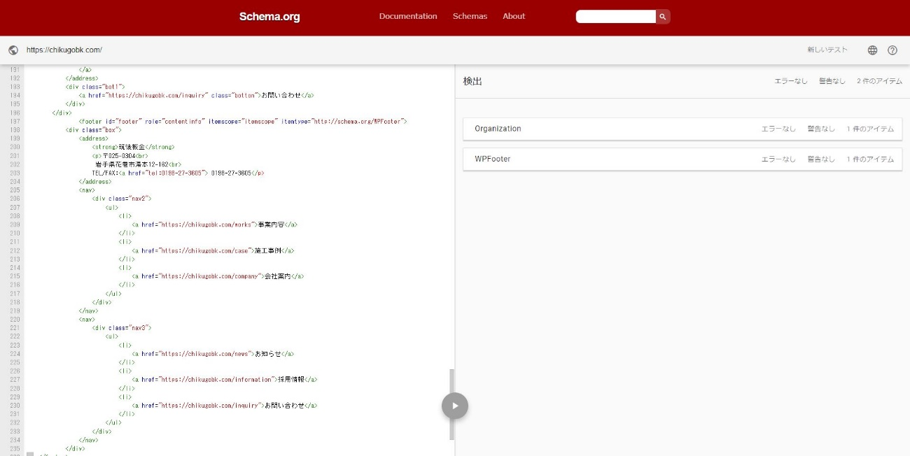
図 29 構造化マークアップテスト
検証を行った結果，Organization(組織)とWPFooter(ウェブページのフッター)の2件のアイテムを検出することができた．

レスポンシブ対応
レスポンシブ対応とは，使用している端末に合わせて表示させるデザインを変えることを指す．端末の画面サイズに合わせてホームページ側でデザインを調整している．
今回は，PCサイズ・タブレットサイズ・スマートフォンサイズの3つのサイズでレスポンシブ対応を行った．

PCサイズ
横幅1040px以上から表示させる．
タブレットを横にした場合はこちらのサイズになる．
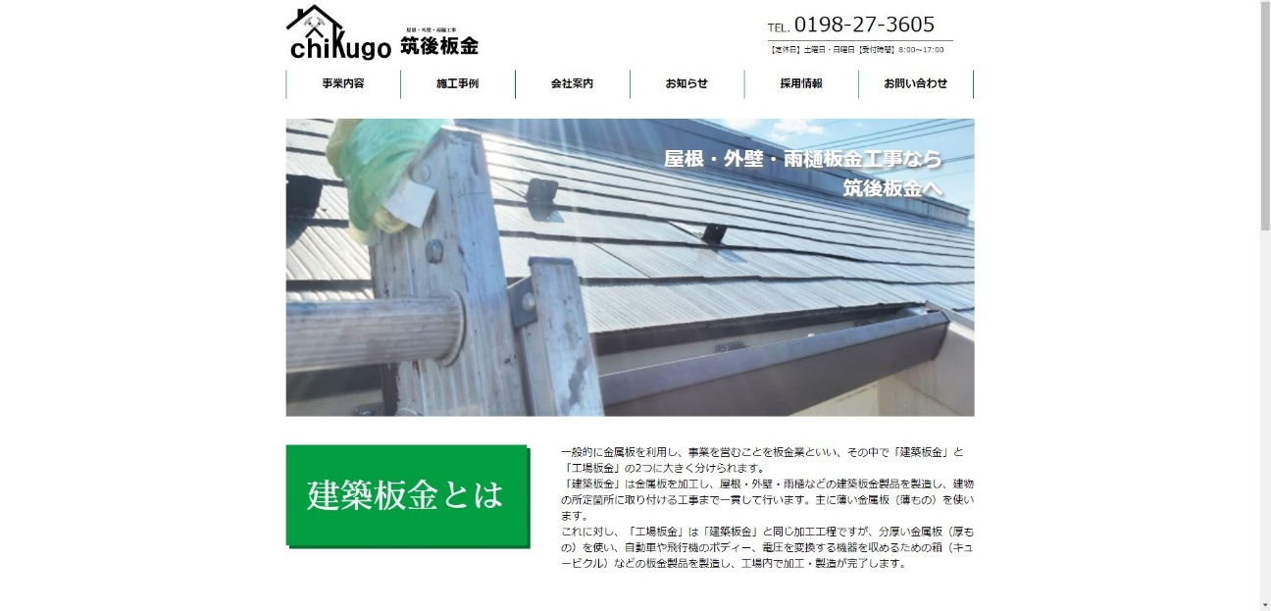
図 30 レスポンシブ対応(PCサイズ)

タブレットサイズ
横幅1039px～768pxの間で表示する．
768pxはiPadminiの縦サイズであり，ほとんどのタブレットの縦サイズが収まるサイズになっている．
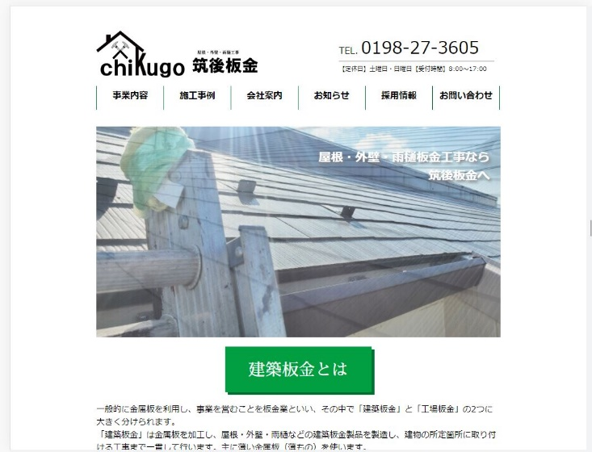
図 31 レスポンシブ対応(タブレットサイズ)

スマホサイズ
767px以下から表示する．
このサイズからナビゲーションバーをハンバーガーメニューにした．
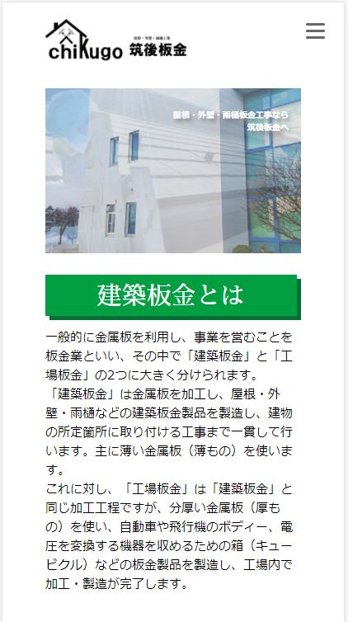
図 32 レスポンシブ対応(スマホサイズ)

ページの詳細

TOPページ
画像をスライドショーで表示し，建築板金を知っている方が少ないと考えたため建築板金の説明と事業紹介の説明を入れた．その際，読む方たちが得たい情報が得やすい構成・文章にし，かつ検索エンジンが読み取りやすいようにするためにウェブライティングを行った．また，事業紹介に事業内容ページに飛ぶ内部リンクを作成した．設計で説明した最新情報もこのページで表示させた．

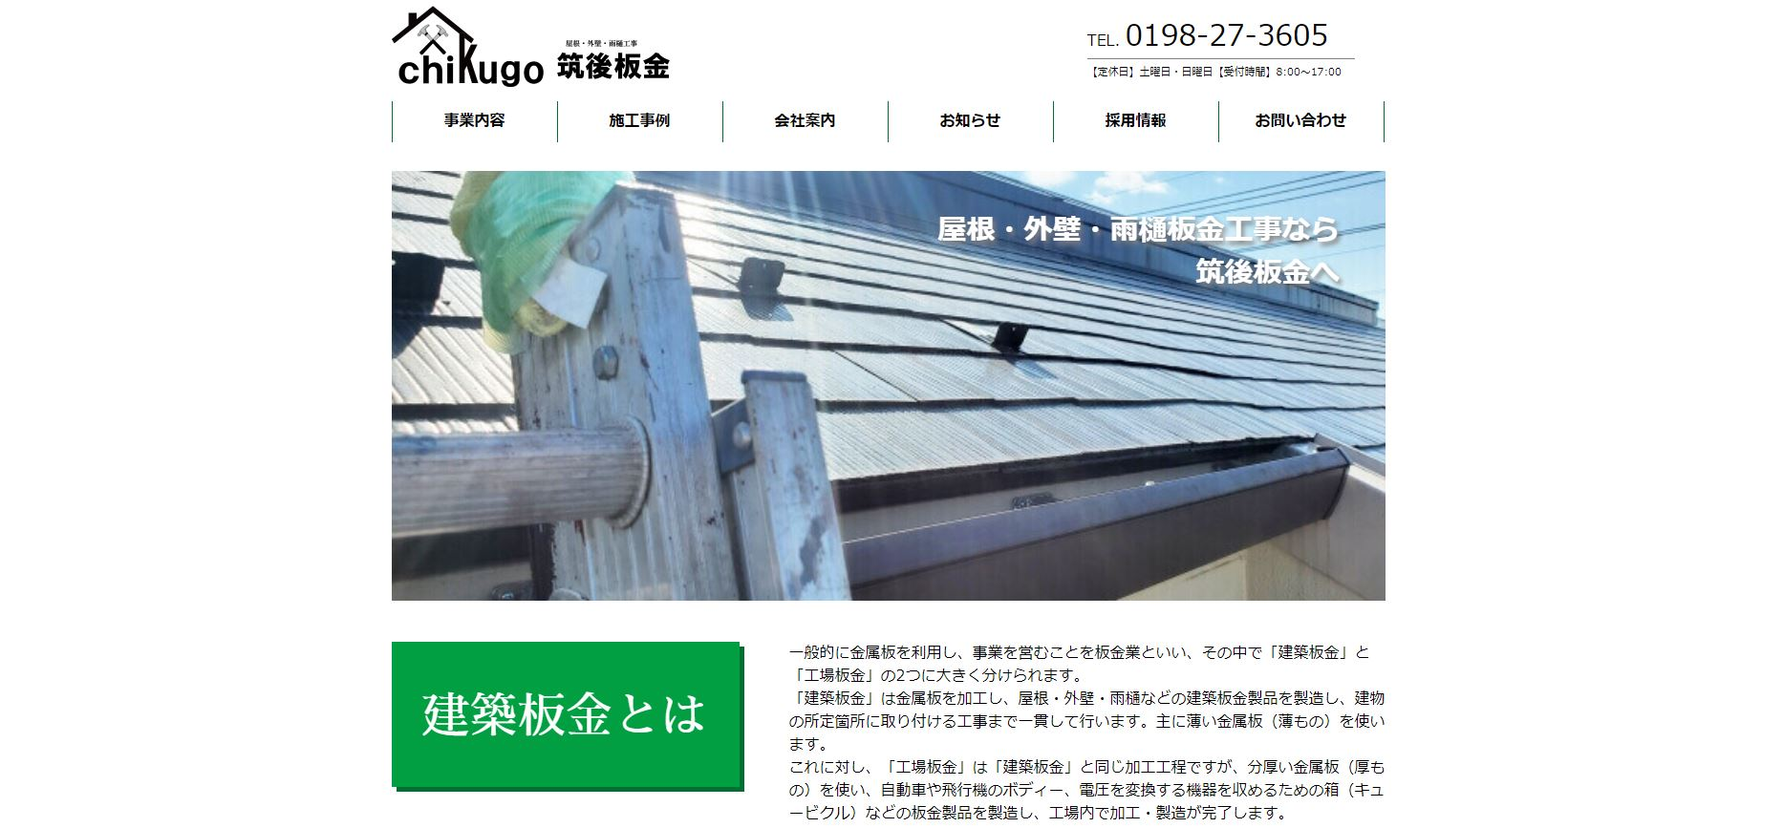
図 33 TOPページ

事業内容ページ
屋根工事・外壁工事・雨樋工事についての詳しい説明とどの部分の工事なのかをわかりやすくするために写真をそれぞれ2枚ずつ表示させた．
また，このページは第2階層なのでパンくずリストを作成させた．

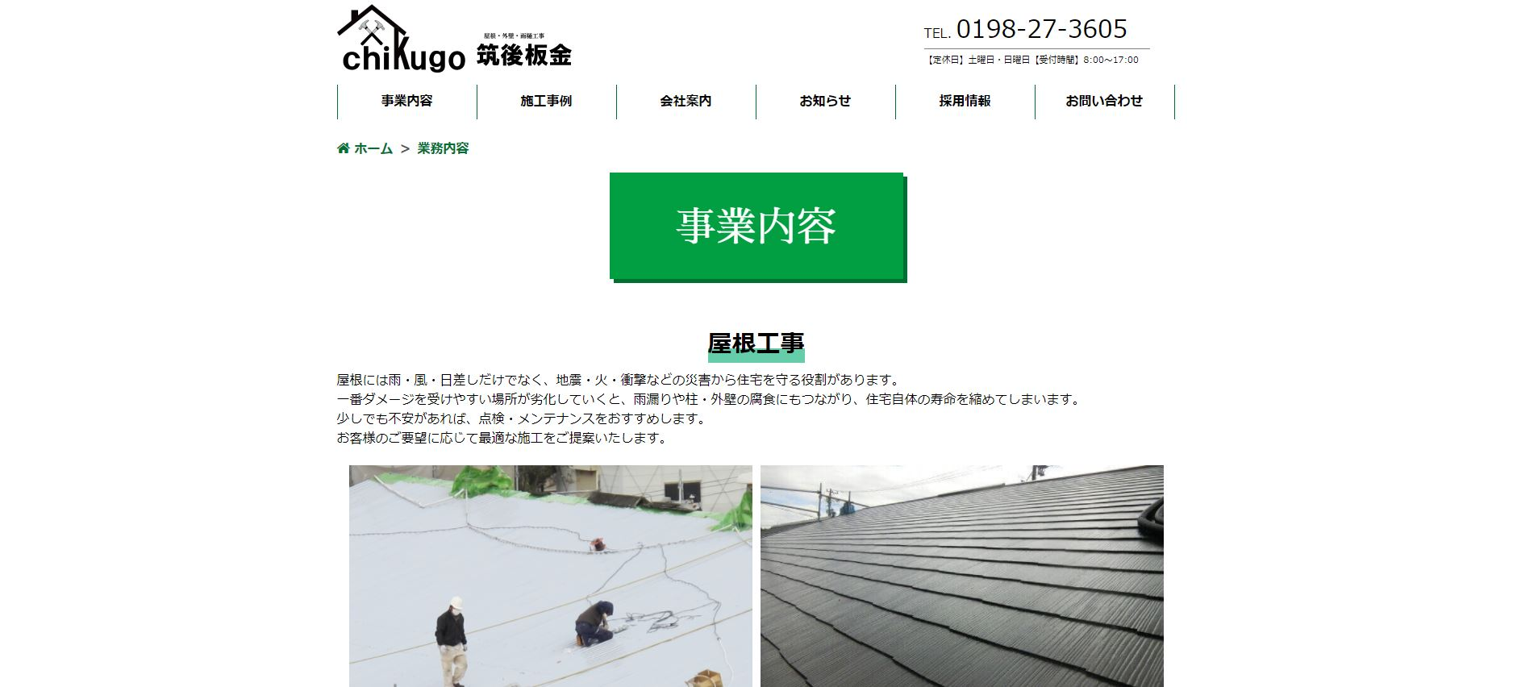
図 34 事業内容ページ

施工事例ページ
設計で説明したカスタム投稿タイプで作成した施工事例の投稿を投稿したときに表示させるページである．
こちらも第2階層なのでパンくずリストを表示させた．

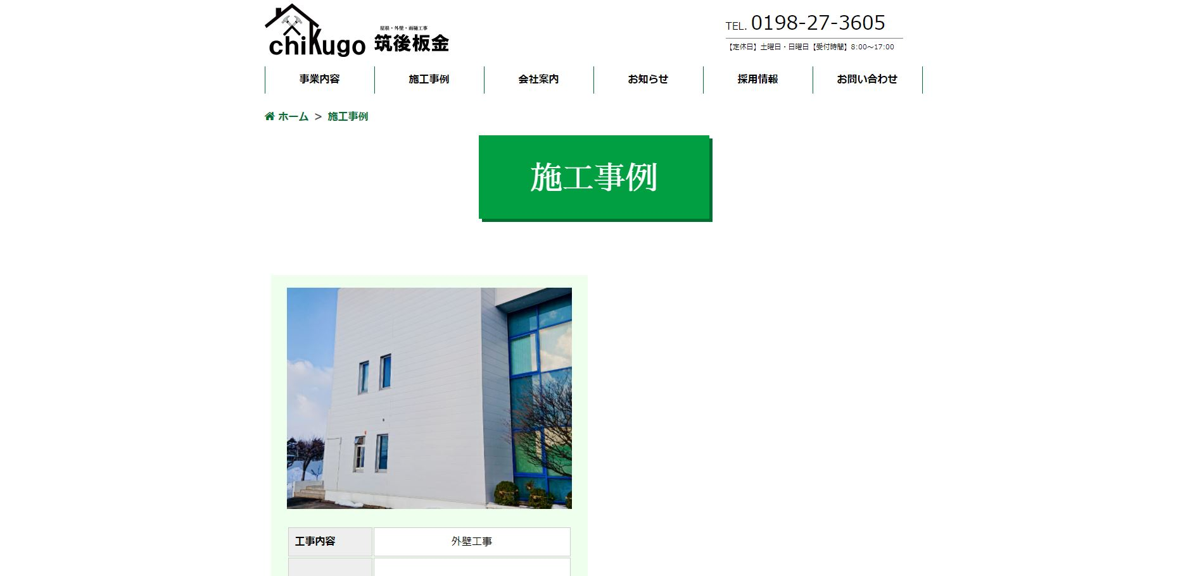
図 35 施工事例ページ

会社案内ページ
会社の代表挨拶・概要・アクセスを表示させるページである．代表挨拶は父に頼んで作成してもらった．概要に関しては，会社名・代表者・所在地・電話とFAXの番号・設立年月・事業内容を表示させた．増やせそうな項目があれば追加する予定である．アクセスに関しては，Googleマップを表示させた．
こちらも第2階層なのでパンくずリストを表示させた．
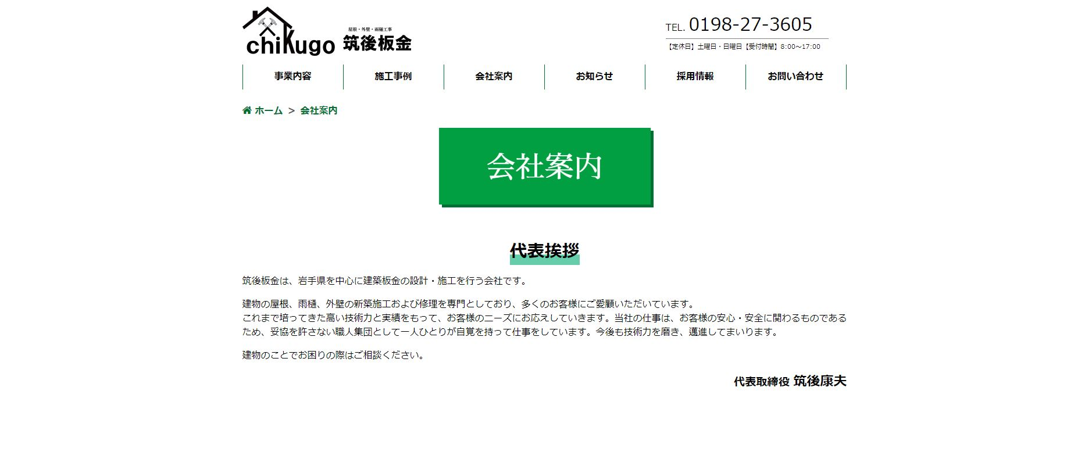
図 36 会社案内ページ

お知らせページ
設計で説明したカスタム投稿タイプで作成したニュースの投稿を投稿したときに表示させるページである．タイトルと投稿日，投稿内容を表示させた．
こちらも第2階層なのでパンくずリストを表示させた．

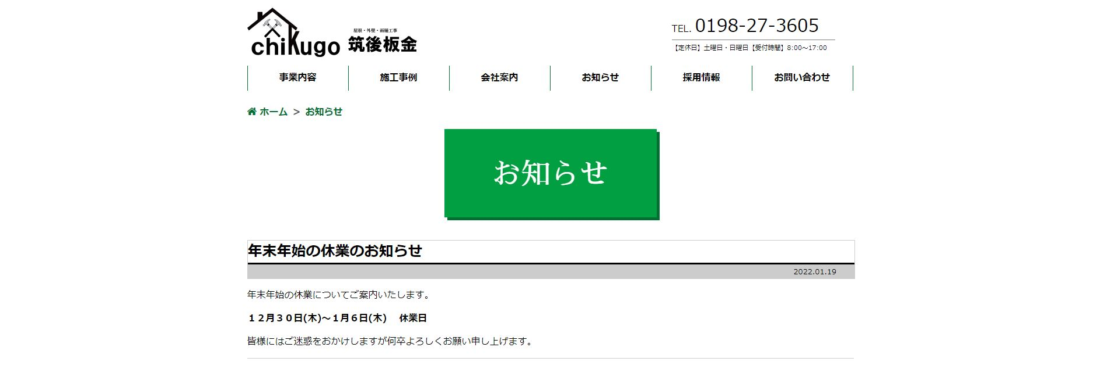
図 37 お知らせページ

採用情報ページ
ヒアリング内容から弱みを解消するための採用情報を表示させるページである．
こちらも第2階層なのでパンくずリストを表示させた．
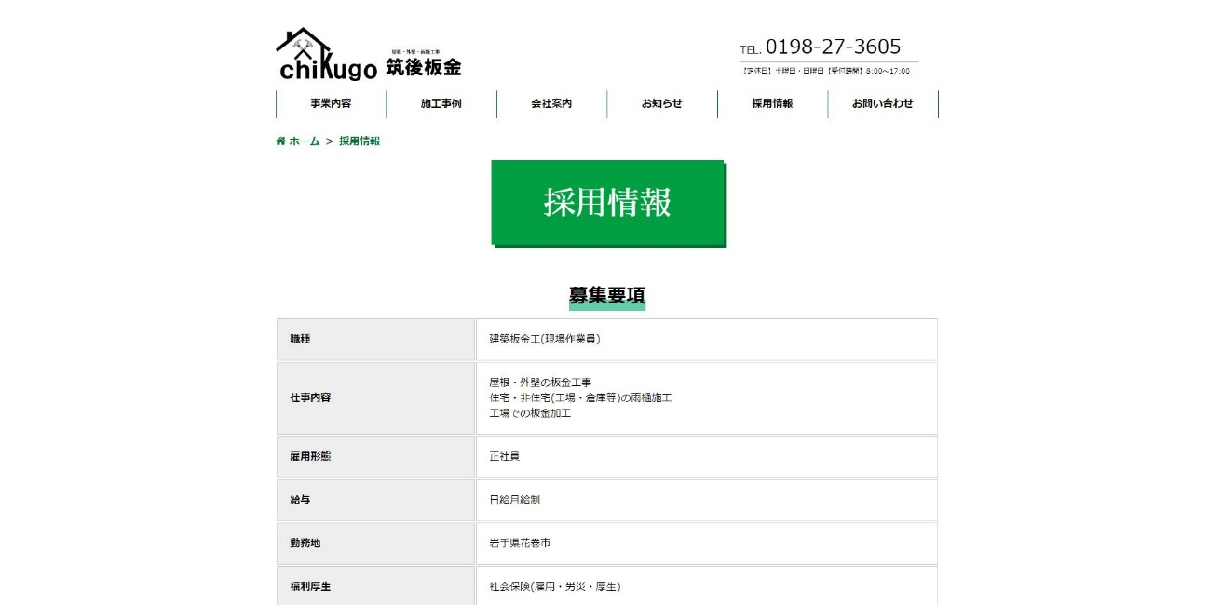
図 38 採用情報ページ

お問い合わせページ
設計で説明したお問い合わせフォームを表示させたページである．また，電話でのお問い合わせを行えるようにクリックしたら電話ができるものを表示させた．
こちらも第2階層なのでパンくずリストを表示させた．

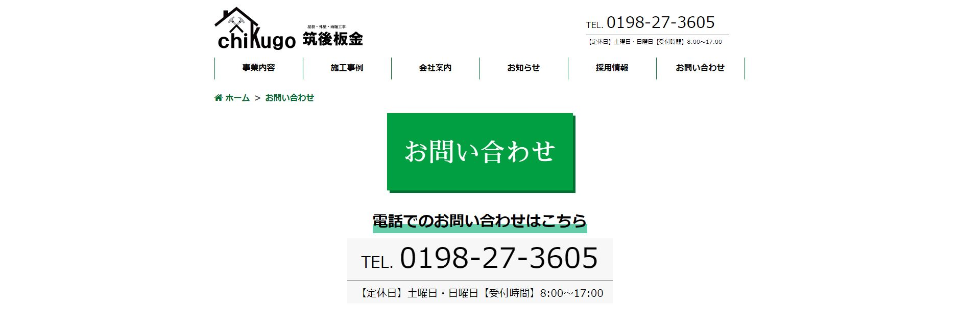
図 39 お問い合わせページ

公開対応

サーバー
サーバーとは，PCやスマートフォンなどのクライアントからのリクエストに基づいて，自分の持っている情報を提供するコンピューターことを指す．
ホームページを見たいとき，クライアントを通じてサーバーに対してホームページの情報を提供するようにリクエストを行う．そして，サーバーはそのリクエストに基づいて，クライアントに対して該当するデータを提供するといった流れになる．
今回は，自分でサーバーを構築するにはかなりのお金がかかってしまうためさくらのレンタルサーバーでサーバーを借りて作成した．

ドメイン
ドメインとは，インターネット上の住所のようなものであり，企業のホームページや個人のブログサイトはそのドメインという住所に建てられている家のようなものになる．
今回は，「chikugobk.com」というドメインを取得して作成した．

ホームページリンク
今回作成したホームページへのリンクを以下に示す．

URL : https://chikugobk.com/


図 40 QRコード

評価

SEO対策の結果

検索順位確認
インターネット検索結果でのホームページのキーワード掲載順位を測定するために検索順位チェックツールを使い，SEO対策前と対策後の検索順位の差を調べ．

SEO対策前
SEO対策前(1月21日)の検索結果順位を次の画像に示す．
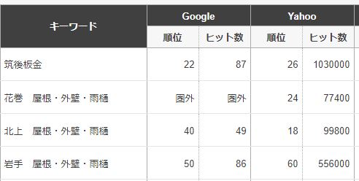
図 41 SEO対策前順位(1月21日)

SEO対策後
SEO対策10日後の検索結果順位を下の画像に示す．
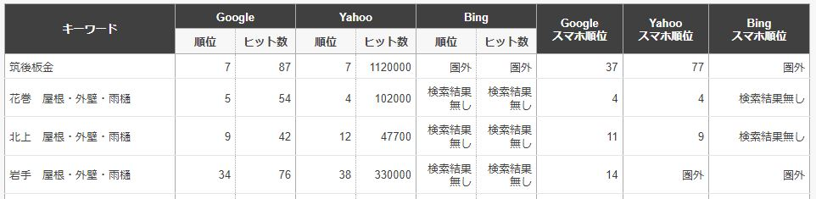
図 42 SEO対策後10日順位
この結果から，SEO対策を行うことで検索順位を上げることができた．
SEO対策を行うことで検索エンジンに評価してほしい情報をクローラーが収集し，検索エンジンが評価したと考えられる．
また，SEO対策を行ってから約1か月後には，会社名である「筑後板金」をシークレットウィンドウで検索をかけると検索結果順位1位で表示されるようになった．GoogleChromeブラウザのシークレットウィンドウで検索をすると検索順位を知りたいサイトの順位を正確に知ることができる．
実際に検索したものを以下に示す．
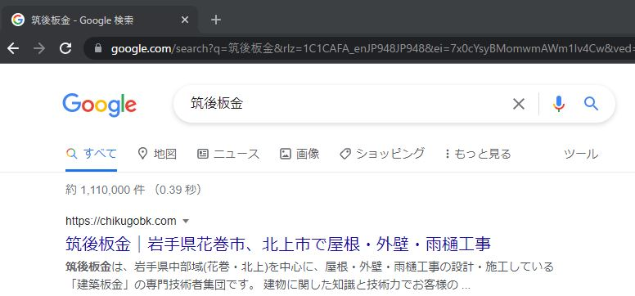
図 43 検索結果順位1位

データの取得
Googleサーチコンソール，Googleアナリティクスを用いてのデータの取得を行った．

Googleサーチコンソール
Googleサーチコンソール(Google Search Console)とは，Googleが提供しているインターネット検索の分析ツールである．Google検索キーワードの表示回数・順位の推移や，サイトが抱えている問題点などを確認することができ，サイトの改善に役立つものである．
GoogleサーチコンソールはGoogleアナリティクスと違い，ユーザーがどのキーワードで検索したときに，どのように表示されたのかなどウェブサイトのアクセス前のデータを取得できるのが特徴である．
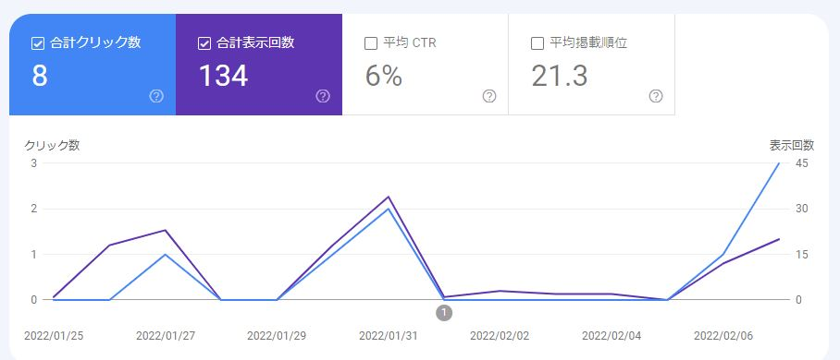
図 44 データ取得(Googleサーチコンソール)

Googleアナリティクス
Googleアナリティクスとは，Googleが提供する無料のアクセス解析ツールである．アクセス解析とは，ウェブサイトへのアクセス状況をいろいろな視点から分析することを指す．例えば，登録したウェブサイトのユーザーの属性や訪問したページ，成果の達成率，広告効果や反響調査などを分析する．多くの企業が導入しているが，正式なマニュアルがなく，情報を収集して学ぶ必要がある．
Googleアナリティクスは，Google検索に限らず他の検索エンジンやウェブサイトからの流入数，サイトに入ってからのユーザー行動などウェブサイトに来てからの動向が確認できるという特徴がある．
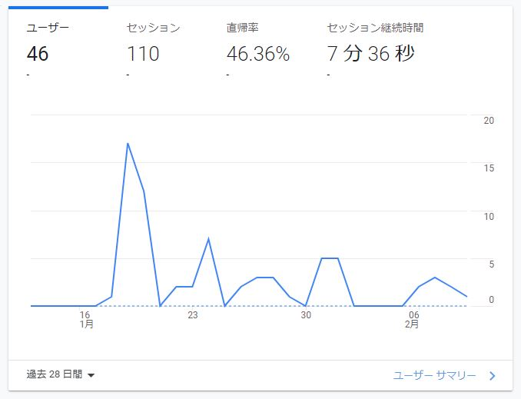
図 45 データ取得(Googleアナリティクス)

筑後板金の評価
ホームページ作成後，父にホームページとそれぞれの機能を見せて評価をしてもらった．
デザインや操作性についての評価は良いとのことだった．お問い合わせの項目についての修正を改善点に挙げられた．筑後板金の評価の結果を表4に示す．
表 4 筑後板金の評価
デザイン | 良い
操作性 | 良い
レイアウト | 変更あり
デザインについては，ヒアリングを行った際のデザイン通り作成でき，カンパニーカラーについても色使いが良かったとのことで「良い」の評価だった．
操作性については，操作しやすく，伝えたい情報を限定できていており，「良い」の評価だった．
レイアウトについては，お問い合わせページのフォームに屋根・外壁・雨樋・その他といった選択肢を作成した方がお問い合わせをするお客さんに対して使いやすく，変更した方が良いという評価だった．また，お問い合わせ内容の項目に関しては必須項目でなくても良いという評価であった．
修正点に関しては，「筑後板金」に引き継ぐ前に修正しようと考えている．

自分の評価
自分の評価としては，SEO(検索エンジン最適化)対策を行い検索結果順位を上げたホームページを作成することができたため，当初の目的は達成できたのではないかと考える． しかし，この後の運営を「筑後板金」に引き継いだときに使い方がわからないと思われる．そのため，マニュアルを作成すれば引き継いだ後にも運営が可能だと考えた．マニュアルに関しては「筑後板金」に引き継ぐときに作成しておきたいと考えている．

ホームページの修正
筑後板金の評価の際にお問い合わせページのフォームの修正があったため新たにお問い合わせ項目として屋根工事・外壁工事・雨樋工事・その他の4つの項目のセレクトボックスを作成した．また，お問い合わせ内容を必須項目でないようにした．修正後のお問い合わせ項目を以下に示す．
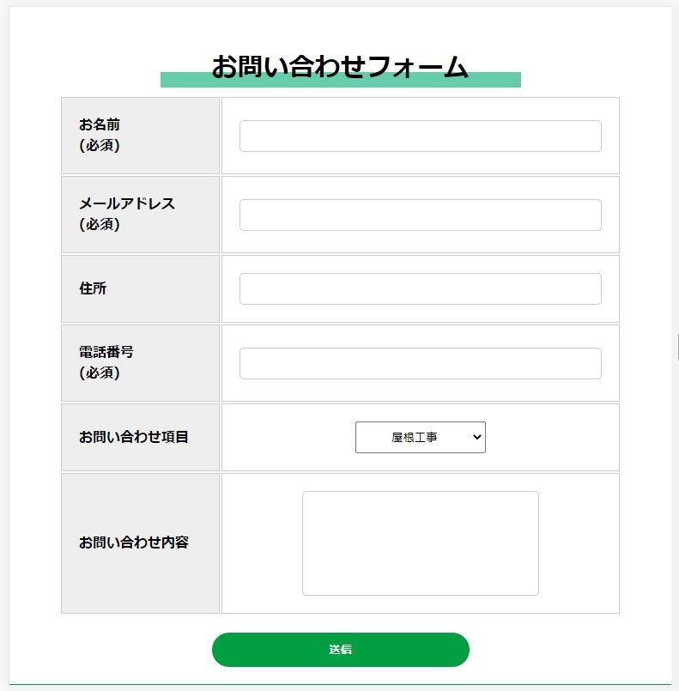
図 46 お問い合わせフォーム修正
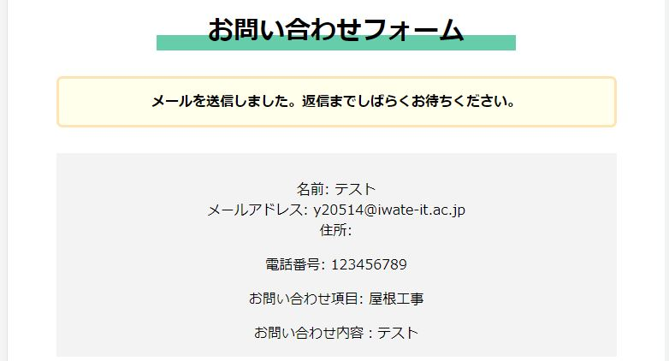
図 47 フォーム送信後(修正)
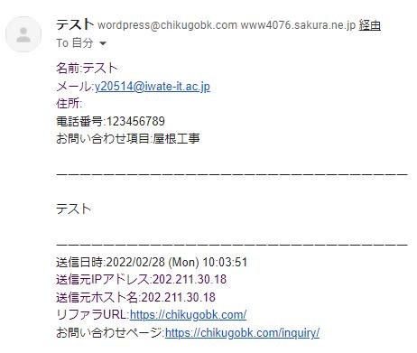
図 48 フォーム内容をメール送信(修正)

考察
「建築板金会社のホームページ作成とSEO対策」というテーマでの卒業研究をとおして，企業のホームページを作成することで今まで広告を行っていた範囲が花巻市から全世界に変わった．そのため，今まで見ていなかった方が「筑後板金」の存在を知り，そこから売上アップにつながるのではないかと考えている．
このことから，今では企業でのホームページを作成するかしないかでは売上が大きく変わってくるのではないかと考える．
また，作成したホームページをインターネット上に上げてもSEO対策を行わなければ検索結果順位が上位になることは難しく，検索結果順位が下の方だとあまり認知されにくくなってしまう．
そのため，企業のホームページを作成すること以外にSEO対策を行うことも重要だと感じた．

おわりに
ホームページ作成の一連の流れを知ることができ，どこかの場面で活かせると考えている．10月からホームページ作成を開始し，計画通りに作業が進めることができた．
しかし，SEO対策の効果が出るまで時間がかかってしまうものもあり，公開を早くするべきだったと思った．結果的にはじめに想像していたホームページにかなり近いものができたのでよかった．

参考文献
1.著者:プライム・ストラテジー株式会社 小川欣一、穂苅智哉、森下竜行/株式会社カイエン/岩本修 書名:ビジネスサイトを作って学ぶWordPressの教科書 Ver.5.x 対応版
2. 著者:水野史士 書名:WordPressユーザーのためのPHP入門 はじめから、ていねいに。

